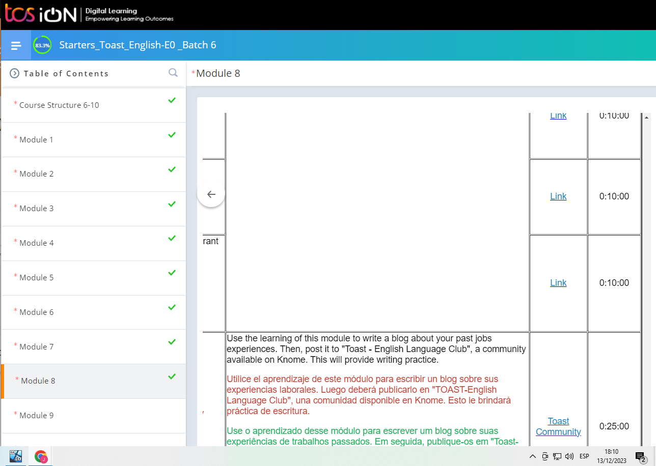
ENTRENAMIENTOS – JOBER MENA ZAMBRANO (1993613)

N° | CURSO (ID) | NOMBRE DEL CURSO | HORAS | FECHA | % AVANCE
1 |  | Java Avanzado 2 | 1:22 | 14/12/2023 | 100%
2 |  | Integracion HTML y CSS | 1:49 | 14/12/2023 | 100%
3
4
5
6

EVIDENCIAS
- 0 – Java Avanzado 2 – 14/12/2023
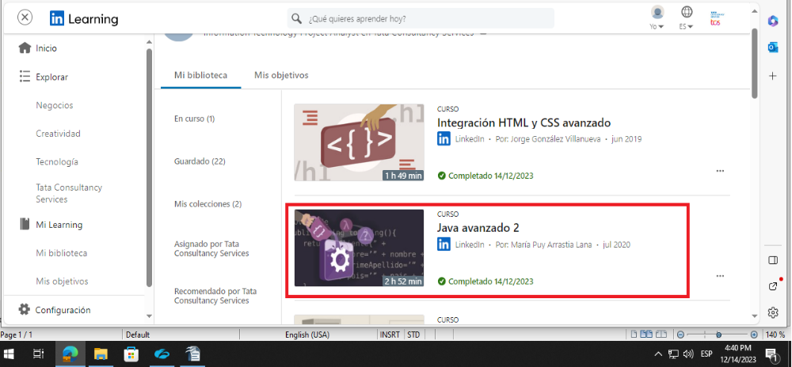
- 0 – Integracion HTML y CSS – 14/12/2023
